### Activiti学习笔记

# 基本概念

## 什么是BPM？

## 什么是BPMN？

## bpmn文件的大致结构

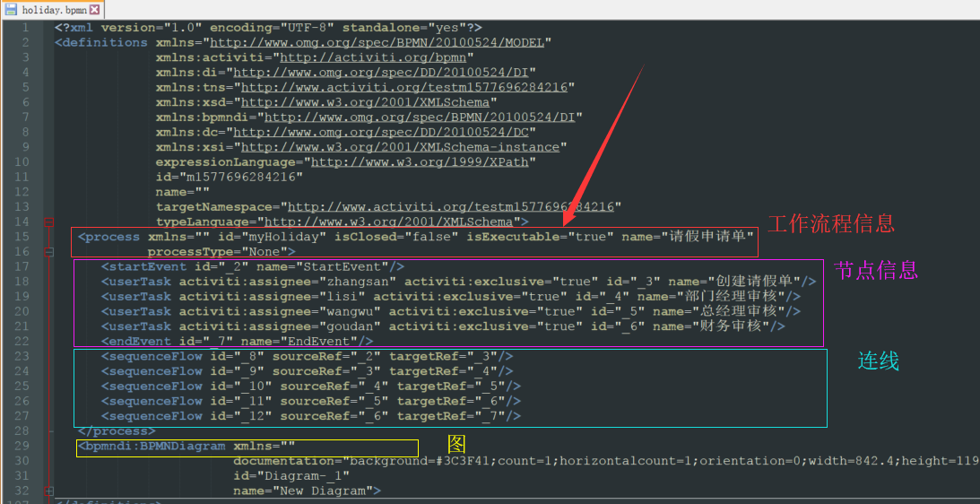

# 使用流程